Утверждаю:
Директор МКОУ «Большеарешевская СОШ»
Лавренова Е С..

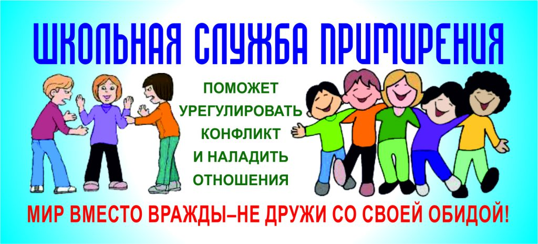

Программа профилактики конфликтов в рамках работы Ш.С.М.
Составила: Басирова Г.Н.

С.Большая Арешевка
2021 год
Аннотация.
В соответствии с положениями Национальной стратегии действий в интересах детей на 2012 - 2022 годы и Письмом Министерства образования и науки Российской Федерации «О направлении методических рекомендаций по организации служб школьной медиации» от 18 ноября 2013 г. № ВК844/07 развитие служб медиации становится одним из приоритетных направлений развития образовательных учреждений.
Медиация представляет собой процесс, в котором нейтральная третья сторона (медиатор) помогает разрешению конфликта, содействуя конфликтующим сторонам в выработке добровольного соглашения между собой.
Первое место в рейтинге школьных конфликтов занимают конфликты между учащимися. Причина большей части конфликтов между детьми заключается в общей раздражительности и неспособности некоторых школьников преодолевать психологические и учебные нагрузки без агрессивной реакции на источник раздражения. Этим источником могут выступать ученики, учителя, родители или школьная обстановка в целом. Перегруженность учебной программы, шумная атмосфера, большое количество различных людей в школе негативно отражаются на поведении эмоционально лабильных школьников с неустойчивой психикой и слабой нервной системой. В ученическом коллективе к провокационным и насильственным действиям предрасполагает и большая анонимность, круговая порука среди учащихся, меньшая вероятность выявления конфликтов на ранней стадии и их предотвращения.
В течение последнего десятилетия активно внедряется метод «Школьной медиации» в образовательных учреждениях России. В настоящее время более 300 школ из разных городов России принимают участие в масштабном эксперименте по внедрению школьных служб примирения.
Школьная медиация - это новый подход к разрешению и
предотвращению спорных и конфликтных ситуаций на всех уровнях системы российского образования.
Что же дает школьная медиация детям, ученикам? Прежде всего, осознание себя как личности через признание и принятие окружающих, уверенность в себе и веру в свои силы, умение достигать желаемого ненасильственными способами, получение и проживание опыта социальной компетентности и собственной значимости как личности, приобретение навыка разрешения споров с помощью медиации. Детям предоставляется возможность осмыслить и осознать свой поступок без отвержения со стороны окружающих, получить опыт сопереживающего и понимающего отношения к людям.
Ученики могут разрешить конфликтную ситуацию с другими учениками, и с педагогами, при этом сама беседа может проходить в более комфортных условиях, т.к. медиатор не занимает ни чью сторону, и не будет обвинять кого – либо.
В нашей школе на данный момент уже разработаны все нормативные акты, которые необходимы для реализации процедур медиации, обучено несколько специалистов, которые могут быть медиаторами, так же несколько классных руководителей могут использовать медиативные техники в своей работе.
Цель данной программы – профилактика конфликтного поведения среди учеников средних классов.
Задачами являются:
Ведение просветительской работы среди учеников 5- 11 классов.
- Создание условий для формирования отношения к конфликту как нормативному элементу взаимодействия между людьми;
- Создание условий для формирования у учащихся навыков эффективной коммуникации в конфликтной ситуации и за ее пределами; Показатели результативности программы.
  - Снижение конфликтных ситуаций возникающих между учащимися, обсуждаемых на школьных советах и т.д.
  - Постоянное активное функционирование службы.
  - Снижение показателей конфликтности в классах.
Форма работы. Программа предполагает групповую форму работы в формате классного часа.
Организация занятий. Программа рассчитана на 12 занятий по 1 академическому часу каждое (2-3 занятия в течение каждой учебной четверти) и предназначена для проведения в 5-11 классах.
Программа рассчитана на 4 года
Учебно-тематический план.
 | Мероприятие | участники | Кол-во часов | ответственный
1. | Тест стратегии поведения в конфликте . | 5классы | 1 час | Педагог-психолог
2. | Что такое конфликт | 5классы | 1 час | Кл.рук.
3. | Последствия конфликта | 5 классы | 1 час | Кл.рук
4. | Тест Стили поведения в  конфликте | 6 классы | 1 час | Педагог-психолог
5. | Стили поведения в конфликте | 6 классы | 1 час | Представитель  СШМ  Педагог-психолог
6. | Самоконтроль в конфликте | 6 классы | 1 час | Представитель  СШМ  Педагог-психолог
7. | Диагностика расположенности личности к конфликтному  поведению | 7 класс | 1 час | Педагог-психолог
8. | Учимся разрешать конфликты | 7 класс | 1 час | Представитель  СШМ  Педагог-психолог
9. | Качества, важные для  бесконфликтного общения | 7 класс | 1 час | Представитель  СШМ  Педагог-психолог
10. | Диагностика расположенности личности к конфликтному  поведению | 8-11 класс | 1 час | Педагог-психолог
11. | Общение в конфликте | 8-11 класс | 1 час | Представитель  СШМ  Педагог-психолог
12. | Самоконтроль в конфликте | 8-11 класс | 1 час | Представитель  СШМ  Педагог-психолог
 | Итого: |  | 12 часов
Используемая литература:
- http://doverie-petergof.ru/sluzhba-mediacii-metodicheskierekomendacii
- Валкер Д. Тренинг разрешения конфликтов (для начальной школы). Как нам договориться? – СПб, 2001.
Григорьева Т.Г. Линская Л.В. Усольцева Т.П. Основы конструктивного общения. – Новосибирск, 1999.
Материалы для проведения мероприятий взяты с сайта

